LÍNGUA PORTUGUESA E MATEMÁTICA
SAEMI
SISTEMA DE AVALIAÇÃO EDUCACIONAL MUNICIPAL DO IPOJUCA
2014

7º ano do
Ensino Fundamental
Caderno
C0703

Nome do estudante

Data de Nascimento do estudante

Caro(a) estudante,

Você está participando do Sistema de Avaliação Educacional Municipal do Ipojuca - SAEMI. Sua participação é muito importante para sabermos como está a educação em nosso município.
- Hoje, você vai fazer atividades de Língua Portuguesa e Matemática.
- Reserve os últimos 20 minutos para transcrever suas respostas para o cartão de respostas. Cuidado e muita atenção com a ordem das questões para fazer a marcação.
- Responda com calma, procurando não deixar nenhuma questão em branco. Bom teste!

Saemi
Sistema de Avaliação Educacional Municipal do Ipojuca

SECRETARIA DE EDUCAÇÃO

LM7EF

ATENÇÃO!
Agora, você vai responder a questões de Língua Portuguesa.

Leia os textos abaixo.

Texto 1
5  10 | Água  A água é um recurso natural precioso, essencial para a nossa sobrevivência. Milhões de litros de água tratada pingam das torneiras todos os dias e não são utilizados no consumo. No Brasil, o desperdício de água é muito grande em razão do mau uso deste recurso. [...]  Lavando as mãos, escovando os dentes ou fazendo a barba ─ não deixe a torneira aberta, você economizará de 12 a 80 litros de água. [...]  Descarga ─ uma descarga quando acionada, por seis segundos, consome de 6 a 10 litros de água. Aperte a descarga apenas o tempo necessário. Evite pressionar a válvula sem necessidade. [...]  Não tome banho demorado ─ 5 minutos de chuveiro ligado liberam, em média, 60 litros de água; 20 minutos consomem 120 litros. Reduzindo 1 minuto do seu banho você pode economizar de 3 a 6 litros de água. Desligue o chuveiro quando estiver se ensaboando.  Disponível em: <http://migre.me/fK1Fo>. Acesso em: 14 ago. 2013. Fragmento.
Texto 2
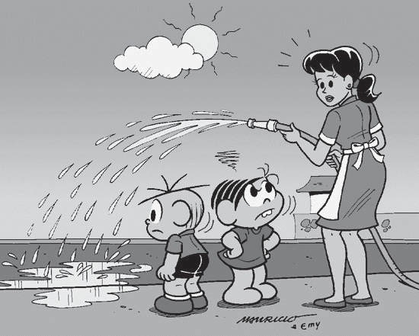
Disponível em: <http://tioronni.com.br/publ_046.html>. Acesso em: 2 ago. 2013.
(P070037F5_SUP)

- (P070037F5) Qual é a informação em comum apresentada por esses textos?
- É necessário lavar as calçadas.
- É importante lavar as mãos corretamente.
- As pessoas desperdiçam água.
- As crianças gostam de brincar com água.

- (P070038F5) No Texto 1, no trecho “Aperte a descarga apenas o tempo necessário.” (ℓ. 7), a palavra em destaque foi usada para
- apresentar uma ordem.
- dar uma recomendação.
- fazer um convite.
- indicar um pedido.

Leia novamente o Texto 1 e o Texto 2 para responder às questões abaixo.

- (P070039F5) De acordo com o Texto 1, cinco minutos com o chuveiro ligado gastam
- 120 litros de água.
- 80 litros de água.
- 60 litros de água.
- 10 litros de água.

- (P070040F5) No Texto 2, a expressão da menina indica
- tristeza.
- irritação.
- deboche.
- curiosidade.

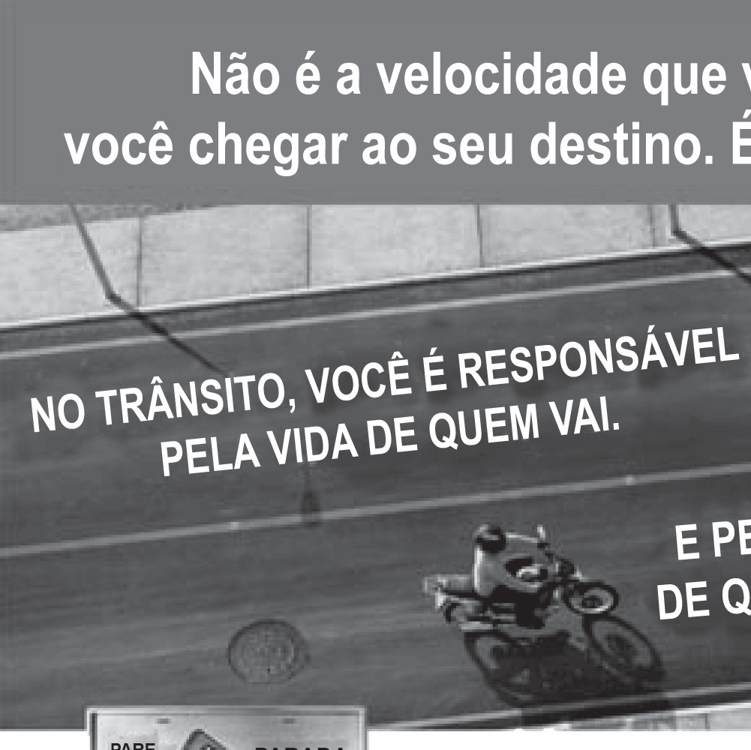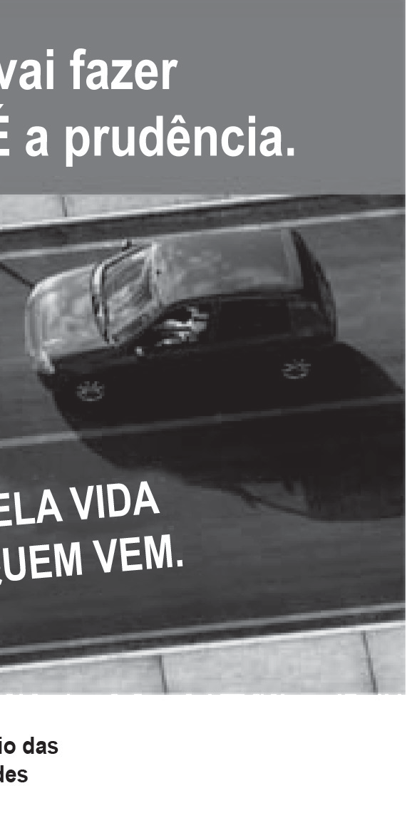Leia o texto abaixo.
Disponível em: <http://migre.me/ewZsn>. Acesso em: 13 maio 2013. (P070041F5_SUP)

- (P070041F5) Esse texto é um exemplo de
- charge.
- manual de instrução.
- propaganda educativa.
- tirinha.

- (P070042F5) Esse texto é dirigido
- ao Denatran.
- ao Ministério das Cidades.
- aos guardas de trânsito.
- aos motoristas.

- (P070043F5) Qual é o assunto desse texto?
- O respeito no trânsito.
- O problema do transporte público.
- A potência dos carros.
- A impaciência dos passageiros.

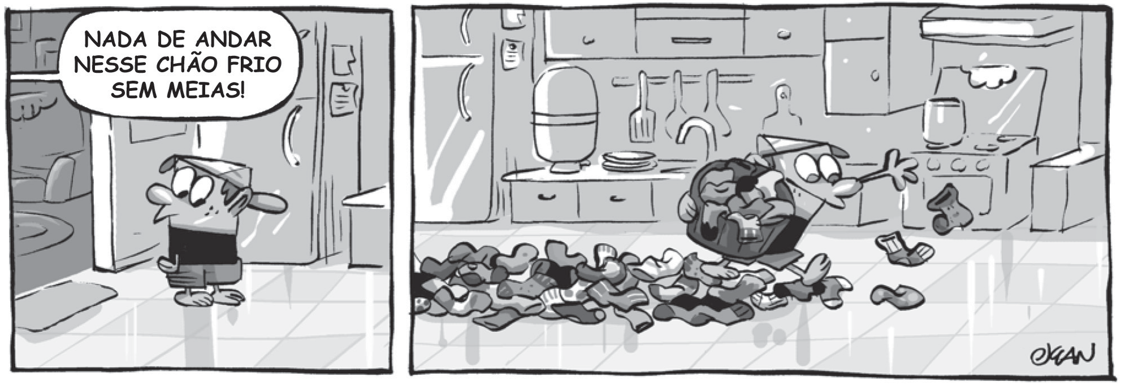Leia o texto abaixo.
Disponível em: <http://blogdoxandro.blogspot.com.br/2010_10_23_archive.html>. Acesso em: 30 out. 2013. (P070044F5_SUP)
- (P070044F5) O que provoca humor nesse texto?
- O menino ter muitos pares de meias guardados em casa.
- O menino espalhar meias pelo chão para obedecer à ordem.
- A ordem dada ao menino por outra personagem.
- A expressão do menino ao ouvir a ordem.

Leia o texto abaixo.
5
10
O pardal que queria ser águia
“Minhocas! Eca! Isso é comida para bebês!”, Tuco, o pequeno pardal, nunca deixa de irritar seus amigos. Um dia, ele vai visitar sua mãe e diz: “Eu, mais tarde, vou me tornar uma águia dourada!”, “Mas, querido, mais tarde você vai continuar sendo o que já é: um pequeno pardal” – explica-lhe a mãe. “Não, eu vou ser uma ave de rapina poderosa! Você vai ver! Além do mais, hoje à noite no jantar, vou comer um carneiro que eu mesmo vou pegar.” Ele voa sobre o campo próximo e começa a pairar sobre um rebanho de ovelhas. Vê uma bem gorda e crava suas unhas nas costas dela. “Quem está aí nas minhas costas?” – pergunta a ovelha. “Sou eu, o Tuco! Você está presa! Eu capturei você!” – disse com sua voz baixinha. “Quem é você? Eu não consigo nem vê-lo” – perguntou a ovelha, se divertindo. “Você é minha prisioneira agora!” – diz Tuco. Mas, de repente, ele escorrega e cai entre as pernas da ovelha. Ela inclina-se até ele: “Oh, oh! Vejam só, uma águia dourada!” E ela pega o pequeno pardal entre os dentes e o carrega de volta para sua mãe, dizendo: “Estou trazendo de volta a sua terrível águia.”. Ele nem consegue olhar para a mãe. Essa foi a primeira e única aventura de Tuco, a águia dourada!
MURAT. D’Annie. 365 histórias – uma para cada dia do ano! Tradução de Martim G. Wollstein. Blumenau: Blu editora, 2010. p. 157. (P060025F5_SUP)

- (P060025F5) O que fez com que essa história acontecesse?
- Tuco caçar um carneiro.
- Tuco irritar os seus amigos.
- Tuco querer ser uma águia.
- Tuco visitar sua mãe.

- (P060026F5) No trecho “‘Você é minha prisioneira agora!’” (ℓ. 10), a palavra destacada indica ideia de
- causa.
- lugar.
- modo.
- tempo.

- (P060027F5) No trecho “‘Estou trazendo de volta a sua terrível águia.’” (ℓ. 12-13), a expressão em destaque indica
- admiração.
- deboche.
- irritação.
- medo.

ATENÇÃO!
Agora, você vai responder a questões de Matemática.
- (M041506E4) Observe abaixo as flores que Gabriela plantou em seu jardim.
Gabriela
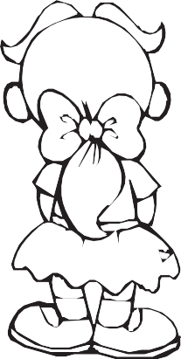
rosa
margarida
cravo
violeta

Quais são as flores que estão do lado esquerdo de Gabriela?
- Cravo e margarida.
- Cravo e violeta.
- Rosa e margarida.
- Rosa e violeta.

- (M070004E4) Observe a reta numérica abaixo. Ela está dividida em segmentos de mesma medida.

– 3 – 2 – 1 0 1 2 3
A localização do número – 2,5 nessa reta numérica está entre A) – 2 e – 3.
B) – 1 e – 2.
- 1 e 2.
- 2 e 3.

- (M070302E4) Observe na malha quadriculada abaixo o desenho em cinza que Maura fez. Cada quadradinho dessa malha tem medida de área equivalente a 3 cm².

Qual é a medida da área desse desenho que Maura fez?
  - 22 cm²
  - 28 cm²
  - 66 cm²
  - 84 cm²

- (M041496E4) A irmã de Laura nasceu com 3,8 kg. Com quantos gramas a irmã de Laura nasceu?
- 3,8 g
- 38 g
- 380 g
D) 3 800 g
4

BL03M07

- (M051419E4) Uma professora pediu aos alunos que ampliassem o desenho abaixo.

Observe a seguir as ampliações feitas por quatro alunos.

Carla Marcelo Renata Vitor

Apenas um desses alunos realizou essa ampliação corretamente. Esse aluno foi
- Carla.
- Marcelo.
- Renata.
- Vitor.

- (M060061E4) Observe na tabela abaixo o preço de alguns produtos comprados por Sérgio.

Produtos | Valor dos produtos
Televisão | R$ 1 290,00
Aparelho celular | R$ 390,00
Despertador | R$ 29,00

Quanto Sérgio pagou pela compra desses três produtos? A) R$ 1 290,00
B) R$ 1 319,00
C) R$ 1 680,00
D) R$ 1 709,00

- (M041502E4) Observe abaixo os preços de uma mesma barraca para acampamento que Rafael encontrou em duas lojas de produtos esportivos.

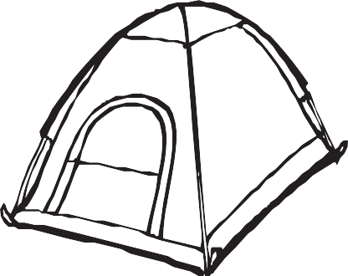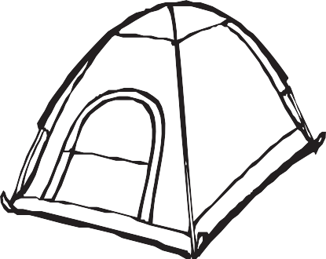

Loja 1

R$ 269,90

Loja 2

R$ 165,90

Qual é a diferença entre os preços dessas barracas? A) R$ 104,00
B) R$ 165,90
C) R$ 269,90
D) R$ 435,80

- (M070013E4) O giro realizado pelo ponteiro das horas a cada hora equivale a um ângulo
- agudo.
- raso.
- reto.
- obtuso.

- (M041361E4) Cecília comprou 100 caixas de salgadinho com 63 salgadinhos em cada caixa. Quantos salgadinhos Cecília comprou, no total?
A) 163
B) 730
C) 1 063
D) 6 300

- (M070448E4) A representação decimal da fração 2 é
5
A) 4,0
B) 2,5
C) 0,4
D) 0,2

- (M080023BH) Observe o polígono desenhado abaixo.

O número de faces desse polígono é
- 3
- 5
- 6
- 9

ATENÇÃO!
Agora, você vai responder a questões de Língua Portuguesa.

Leia o texto abaixo.
5
10
Campanha de vacinação contra raiva segue até 28 de outubro
A Campanha de Vacinação Antirrábica Animal 2013 foi lançada ontem, 27, na Praça da Cruz Grande, no bairro Serrinha. A estimativa é que cerca de 1,7 milhão de animais sejam vacinados em todo o Estado a partir de hoje ─ Dia “D” da campanha. Três mil postos fixos e volantes serão disponibilizados para a vacinação; desses, 861 estão distribuídos nas seis regionais de Fortaleza.
Devem ser vacinados cães e gatos sadios com mais de três meses de idade.
Os animais que nunca foram vacinados precisam receber o reforço da vacina em 30 dias. A campanha segue até o dia 28 de outubro.
Francisco Barroso Pinto, coordenador do Programa de Raiva do Centro de Zoonoses, destacou a letalidade da doença. Segundo ele, a raiva mata quase todas as pessoas infectadas. Em Fortaleza, não são registrados casos da doença em humanos e animais domésticos há 10 anos. Para o também coordenador da campanha, o controle se deve à distribuição das vacinas nessas ações. A raiva, no entanto, ainda não foi erradicada. “Não podemos baixar a guarda. Esse controle só foi possível por causa da vacinação”, aponta.[...]
Disponível em: <www.opovo.com.br/app/opovo/cotidiano/2013/09/28/noticiasjornalcotidiano,3137490/campanha-de-vacinacao-contra-raiva-
segue-ate-28-de-outubro.shtml>. Acesso em: 21 out. 2013. Fragmento. (P070045F5_SUP)

- (P070045F5) Nesse texto, qual é a informação principal?
- A quantidade de postos fixos e volantes da campanha.
- A participação do coordenador da campanha.
- O início da campanha de vacinação contra raiva.
- O perigo da infecção de raiva em humanos e animais.

- (P070046F5) Esse texto foi escrito para
- contar uma história.
- dar uma informação.
- descrever características.
- ensinar regras.

- (P070047F5) De acordo com esse texto, em Fortaleza, o controle dos casos de raiva se deve
- aos postos fixos e volantes instalados na cidade.
- ao apoio do coordenador no combate à doença.
- à distribuição de vacinas durante as campanhas.
- à campanha seguir até o final de outubro.

Leia o texto abaixo.
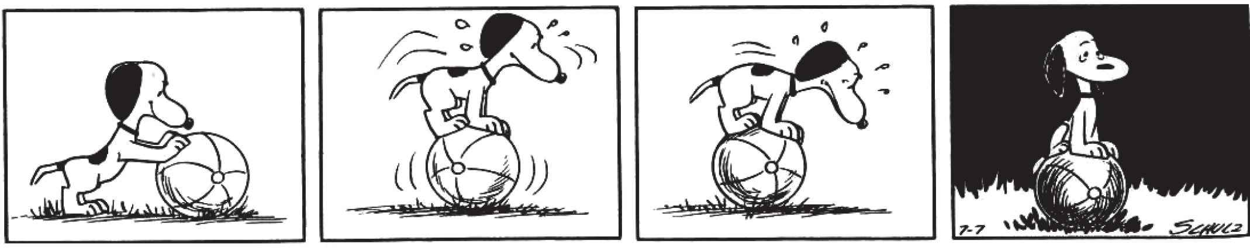
SCHULZ, Charles M. Peanuts completo: 1955-1956. Porto Alegre: L&PM, 2010. p. 238. (P070053F5_SUP)
- (P070053F5) Nesse texto, no último quadrinho, o cachorro
- não conseguia descer da bola.
- não conseguia ver no escuro.
- parou de brincar para descansar.
- tentou estourar a bola.

5
10
15
Uma ideia tonta

Um dia a hiena recebeu convite para dois banquetes que se realizavam à mesma hora em duas povoações muito distantes uma da outra. Em qualquer dos festins era abatido um boi, carne que a hiena é especialmente gulosa.
- Não há dúvida de que tenho de assistir aos dois banquetes, pois não quero desconsiderar os anfitriões. Também as oportunidades de comer carne de boi não são muitas... mas como hei de fazer, se as festas são em lugares tão distantes um do outro?
A hiena pensou, pensou... e, de repente, bateu com a mão na testa.
- Descobri! Afinal é simples... – disse ela, muito contente com a sua esperteza. Saiu à pressa de casa. Assim que chegou ao local donde partiam os dois caminhos que levavam aos locais das festas, começou a andar pelo caminho que ficava do lado direito com a perna direita e pelo caminho que ficava do lado esquerdo, com a perna esquerda. Pensava chegar deste modo a ambas as festas ao mesmo tempo. Mas começou a ficar admirada de lhe custar tanto caminhar dessa maneira. E fez tanto esforço, que se sentiu dividir em duas de alto a baixo.
Coitada, lá a levaram ao médico – que a proibiu, desde logo, de comer carne de boi durante um mês.
É muito tonta a hiena!
GOMES, Aldónio. Disponível em: <http://migre.me/gxPo5>. Acesso em 1 nov. 2013. *Adaptado: Novo Acordo Ortográfico. (P070048F5_SUP)

- (P070048F5) Qual é o fato que dá origem a essa história?
- A hiena achar que é muito esperta.
- A hiena querer ir às duas festas ao mesmo tempo.
- A hiena ser levada ao médico.
- A hiena ser proibida de comer carne vermelha.

- (P070049F5) No trecho “Coitada, lá a levaram ao médico...” (ℓ. 15), a utilização do termo em destaque sugere
- deboche.
- espanto.
- pena.
- preocupação.

- (P070050F5) No trecho “– Descobri! Afinal é simples...” (ℓ. 8), o uso do ponto de exclamação indica
- irritação.
- espanto.
- curiosidade.
- animação.

- (P070051F5) Esse texto apresenta uma opinião no trecho:
- “Um dia a hiena recebeu convite para dois banquetes...”. (ℓ. 1)
- “Em qualquer dos festins era abatido um boi,...”. (ℓ. 2-3)
- “Saiu à pressa de casa.”. (ℓ. 8-9)
- “É muito tonta a hiena!”. (ℓ. 17)

5
10
Crianças criam tornados e levantam peso de cem quilos no museu Catavento

Um dia é pouco para brincar de ciência no museu interativo Catavento, que fica no antigo Palácio das Indústrias, no centro da cidade de São Paulo.
As engenhocas das quatro seções do espaço servem para arrepiar os cabelos, entrar em imensas bolhas de sabão – redondas, quadradas e triangulares –, ou ouvir o canto dos pássaros brasileiros e o som de vários outros animais.
A última novidade é a instalação “Relevo Revelado pelas Cores”, que funciona com um sensor em 3D, uma caixa de areia e um computador que representa a altura dos terrenos com as cores do arco-íris.
Quando a areia se movimenta, forma vários tipos de relevo. Ao colocar a mão na altura onde ficam as nuvens, por exemplo, é possível provocar uma chuva virtual que forma lagos e bacias hidrográficas.
Quer ouvir o som da rotação das estrelas? É só ir ao espaço Universo e apertar um botão. Você também pode se sentar em um pufe no salão de astronomia e observar no teto o desenho de constelações nesse céu de mentirinha. [...]
Disponível em: <http://www1.folha.uol.com.br/folhinha/2013/08/1327624-criancas-criam-tornados-e-levantam-peso-de-100-quilos-no-
museu-catavento.shtml>. Acesso em: 23 ago. 2013. Fragmento. (P060009F5_SUP)

- (P060009F5) Qual é o assunto desse texto?
- As atrações do museu Catavento.
- As descobertas do universo.
- O centro da cidade de São Paulo.
- O desenho das constelações.

- (P060041F5) Esse texto é
- um anúncio.
- um diário.
- uma entrevista.
- uma reportagem.

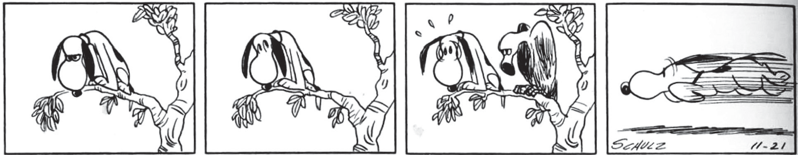Leia o texto abaixo.
SHULZ, Charles M. Peanuts completo. Porto Alegre, RS: L&PM, 2011. p. 296. (P060037F5_SUP)

- (P060037F5) No último quadrinho desse texto, o cachorro
- brinca com o outro bicho.
- encontra o alimento procurado.
- foge de medo do outro bicho.
- quebra o galho da árvore.

ATENÇÃO!
Agora, você vai responder a questões de Matemática.

- (M041354E4) Mariana precisa ler um livro de 325 páginas para o vestibular. Ela já leu 200 páginas desse livro. Quantas páginas ela ainda precisa ler?
A) 125
B) 200
C) 325
D) 525

- (M070316E4) Eveline precisou cortar pedaços de tecidos para fazer enfeites de festa junina. O desenho abaixo representa o formato de um pedaço desses enfeites formados por triângulos retângulos.

cm
16 cm
6

Quantos centímetros quadrados de tecido foram gastos para confeccionar esse pedaço de enfeite?
- 22 cm²
- 24 cm²
- 48 cm²
- 96 cm²

- (M070269E4) Observe abaixo as representações gráficas de algumas frações que os alunos de uma escola fizeram.

I II

III IV
1

Em qual dessas representações a parte sombreada representa 4
- I
- II
- III
- IV
do desenho todo?

- (M060596E4) Jonas levantou da cama às 6h15min, se arrumou e saiu de casa às 7h05min. Quanto tempo Jonas levou para sair de casa após se levantar da cama?
- 50min
- 1h10min
- 1h20min
- 13h20min

- (M060275B1) Observe os sólidos desenhados abaixo.

Cone Pirâmide Cubo Cilindro

Quais desses sólidos possuem superfícies arredondadas?
- Pirâmide e cone.
- Cubo e cilindro.
- Cubo e pirâmide.
- Cilindro e cone.

- (M051444E4) Observe abaixo o formato do fundo da piscina de um clube.

Qual é o formato do fundo dessa piscina?
- Circular.
- Pentagonal.
- Retangular.
- Triangular.

- (M031829E4) Observe o número no quadro abaixo.

967

Uma das decomposições desse número é A) 9 + 6 + 7
B) 9 + 60 +7
C) 900 + 6 + 7
D) 900 + 60 + 7

- (M080027C2) A tabela abaixo relaciona a preferência de algumas crianças pelos sabores de sorvetes vendidos em uma sorveteria.

 | Meninos | Meninas
Abacaxi | 10 | 20
Chocolate | 40 | 30
Coco | 20 | 25
Morango | 15 | 35

Qual é o gráfico que melhor representa os dados dessa tabela?

- 40 35

30

25

20

15

10

5

0

Abacaxi Chocolate Coco Morango

- 40 35
Meninos
30
Meninas

25

20

15

10

5

0

Abacaxi Chocolate Coco Morango

Meninos Meninas

- 40
35

30

25

20

15

10

5

0

Abacaxi Chocolate Coco Morango
- 40 35
Meninos
30
Meninas

25

20

15

10

5

0

Abacaxi Chocolate Coco Morango

Meninos Meninas

- (M060592E4) Observe abaixo a casa que Joaquim desenhou utilizando 4 quadriláteros.

O quadrilátero que ele utilizou para fazer o telhado dessa casa foi o
- losango.
- quadrado.
- retângulo.
- trapézio.

- (M060591E4) Observe abaixo a planificação de um sólido geométrico.

Essa é a planificação de qual sólido geométrico?
A) B)

C) D)

- (M070439E4) Observe os dois desenhos coloridos de cinza na malha quadriculada abaixo. O desenho II é uma redução do desenho I.

 |  |  |  |  | I |  |  |  |  |  |  |  | II

Qual é a relação entre as medidas dos perímetros desses dois desenhos?
- O perímetro do desenho I é o dobro do perímetro do desenho II.
- O perímetro do desenho I é igual ao perímetro do desenho II .
- O perímetro do desenho I é a metade do perímetro do desenho II.
- O perímetro do desenho I é igual ao quádruplo do perímetro do desenho II.

